Содель Марина Валерьевна

Преподаватель английского языка ГБПОУ ВО «ВТЭК»

«Не словами, а делом: как волонтёрство и личный пример воспитывают патриотов»
Что такое современный патриотизм в глазах молодого поколения? Для многих это абстрактные понятия из учебников. Я же уверена: настоящая любовь к Родине рождается в действии, в личной ответственности за тех, кто рядом, в готовности своими руками делать что-то важное и настоящее. Как классный руководитель и как волонтер, я вижу свою задачу не в том, чтобы читать лекции о долге, а в том, чтобы вместе со студентами этот долг воплощать в жизнь. Показывать путь своим примером.
Мой подход строится на трех простых, но ключевых принципах:
1. Личный пример — главный аргумент.
Я не призываю студентов к волонтерству из-за преподавательского стола. Я активный волонтер, и они это знают. Они видят, как я, после пар, еду на склады гуманитарной помощи или участвую в организации акций. Когда педагог не боится «пачкать руки» реальной работой, его слова перестают быть просто должностной инструкцией. Они наполняются искренностью и авторитетом. Студенты понимают: то, о чем я говорю, — это не оторванная от жизни теория, а мои собственные убеждения и образ жизни.
2. Совместное действие — самый сильный опыт.
Мы с моей группой не сторонние наблюдатели. Мы — команда. Участие в акциях по сбору помощи для участников СВО стало для нас общим делом. Студенты сами сортируют вещи, помогают упаковывать посылки, составляют письма. Это воспитывает не «показной» патриотизм, а глубокое, тихое чувство сопричастности и поддержки. Они осознают, что их конкретный, пусть и небольшой вклад, — это часть огромного общего дела народной помощи.
3. Труд и память, сплетенные воедино.
Отдельное, очень личное направление нашей работы — плетение маскировочных сетей. Это не просто рукоделие. Это медитативный, коллективный труд, где каждый узелок — это мысль о тех, кого эта сеть будет защищать. За общим столом мы разговариваем, иногда — молчим, но чувствуем мощную связь между поколениями. Мы вспоминаем историю, говорим о защитниках Отечества в прошлом и настоящем. Руки заняты делом, а в голове складывается целостный образ: патриотизм — это и память, и конкретная помощь здесь и сейчас.

Что это дает моим студентам?
- Ответственность: Они перестают быть просто «получателями» знаний и услуг, а становятся созидателями.
- Эмпатия: Учатся видеть не абстрактную «армию», а людей, которым нужна теплая одежда, лекарства или простая человеческая поддержка в письме.
- Командный дух: Группа сплачивается не вокруг вечеринок, а вокруг действительно значимого проекта.
- Гражданская идентичность: Они на практике понимают, что значит быть частью общества, чувствовать его боль и потребности, и отвечать на них действием.
Гражданско-патриотическое воспитание — это не предмет в расписании. Это атмосфера. Это та нить, которая связывает личные поступки с судьбой страны. Когда ты везешь на машине собранные твоими студентами коробки, когда видишь, как они старательно плетут сеть, понимаешь: они уже не просто ученики. Они — ответственные, неравнодушные граждане, которые уже сегодня, своими руками, вносят свой вклад в общее дело. И мой главный педагогический успех — не в грамотах, а в их осознанном выборе быть полезными своей стране. Не задумываясь, без громких слов. Просто потому, что это — правильно. Потому, что так делаем мы все.

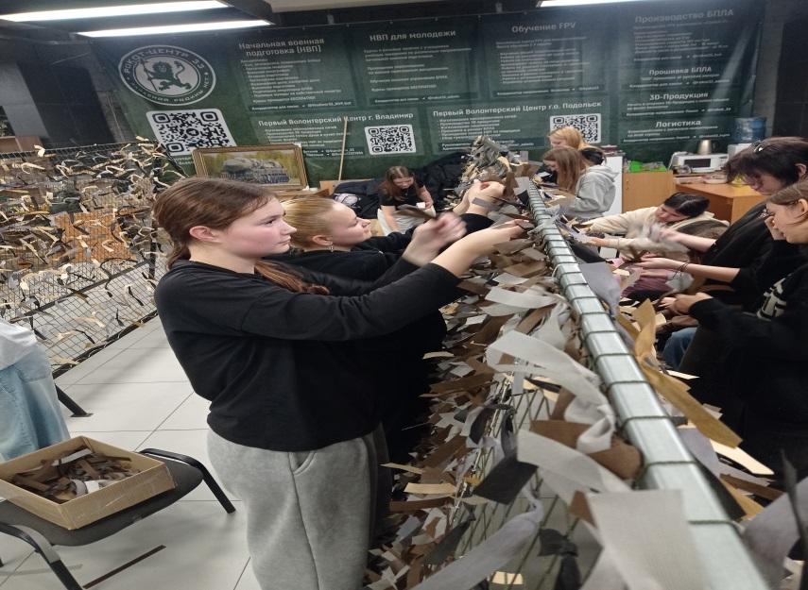
«Работа, которая сплачивает и делает нас сильнее»

